**Instituto Privado**

**“Rafael Arévalo Martínez”**

**Nombre completo:** Heidy Yaneth López Valdez

**Grado y carrera:** Quinto Magisterio de Educación Preprimaria

**Curso:** Manualidades

**Semana No. 1**

**Cartel de bienvenidos**

**Materiales a usar:**

1. hojas iris
2. silicón frio
3. tijera
4. lápiz
5. marcador
6. regla
7. crayones

**Pasó a paso de la manualidad:**

1. dibujamos cada espacio del cartel con los colores correspondientes a las hojas oris
2. dibujamos y recortamos las letras en hojas iris de los colores que más nos guste para formar la palabra bienvenidos
3. pegamos todas nuestras piezas para formar el cartel.

**¿Qué función le encuentra a la manualidad para con los niños?**

Este cartel motiva a los niños en su regreso a clases, dándoles una bienvenida a un ciclo escolar, lleno de experiencias y muchas cosas nuevas, además puede observar imágenes llamativas como los paisajes que puede haber en el cartel.

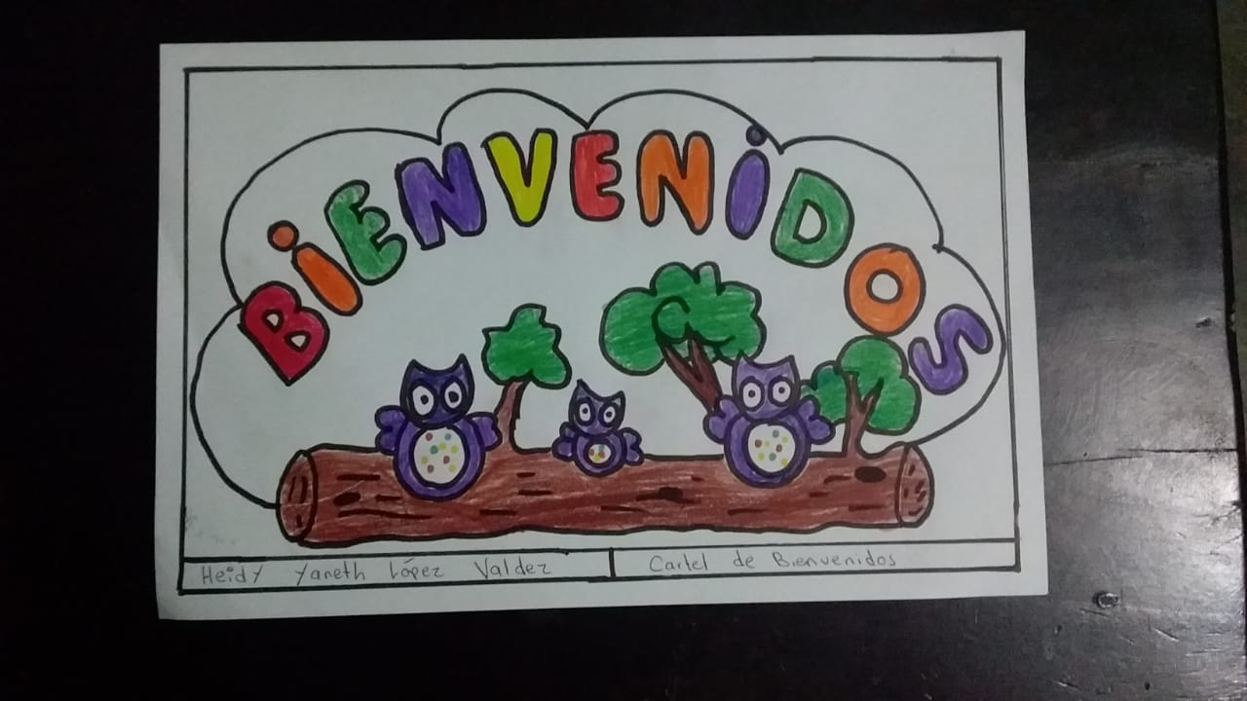**Dibujo del cartel**

